В документе «Командировка» с 16.04.2018 по 20.04.2018
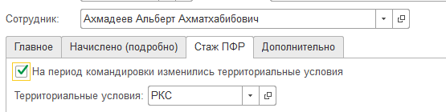
Движения документа
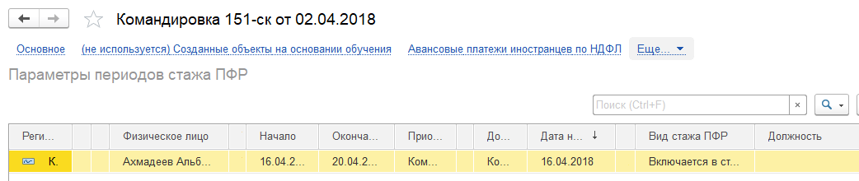
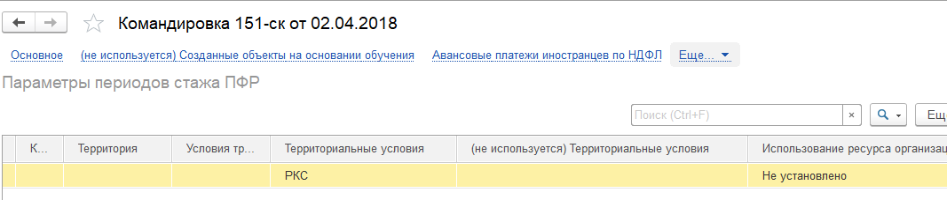

В документе «Табель»
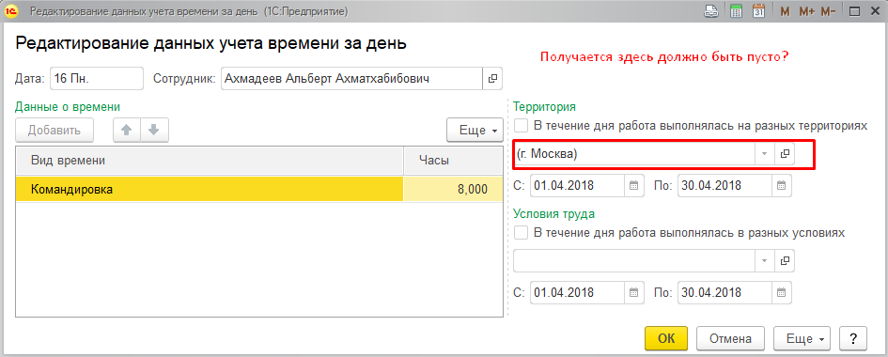
И соответственно движения табель делать
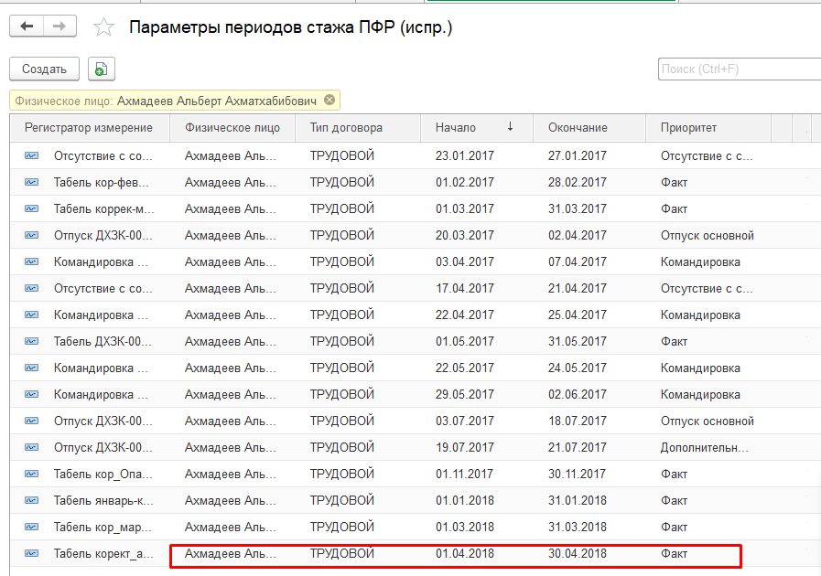
Получается чтобы при использование территорий программа нормально учитывала стаж, в дни командировок не надо заполнять территории?
Но для этого надо заходить в каждый день и зачищать территорию. Или как?

